CENTRO UNIVERSITÁRIO DE ITAJUBÁ
ANÁLISE E DESENVOLVIMENTO DE SISTEMAS

GABRIEL TOSHIYUKI KOBAYASHI
LUIDY MICHAEL DA SILVA
PABLO RAMON SILVA
CARLOS DANIEL RIBEIRO

Slogan, logotipo e paleta de cores

ITAJUBÁ
2026

Slogan do sistema:
• “Cada hora conta para o seu futuro”.

Explicação dos elementos do logo:

Chapéu de formatura:
Representa diretamente o ambiente acadêmico. Ele simboliza a formação, a vida universitária e o objetivo final do aluno: a graduação. Isso conecta o sistema ao contexto educacional.
Relógio:
O formato circular remete a um relógio, representando o controle e o acompanhamento do tempo. Isso faz total sentido, já que o sistema gerencia horas complementares, ou seja, tempo dedicado a atividades acadêmicas.
Check verde:
O check simboliza conclusão, validação e aprovação. Ele representa as atividades que foram cumpridas e reconhecidas pela instituição, reforçando a ideia de progresso do aluno dentro do sistema.
Cor verde:
O verde geralmente está associado a sucesso, progresso e aprovação. No contexto do sistema, indica que o aluno está avançando e atingindo seus objetivos acadêmicos.
Design minimalista:
O estilo simples e limpo transmite facilidade de uso, organização e eficiência, características importantes para um sistema gerenciador.

Paleta de cores
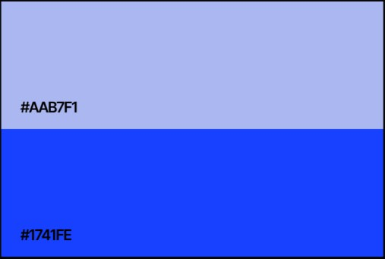

Tons de azul: avisos formais, cor amigável, informações do sistema;
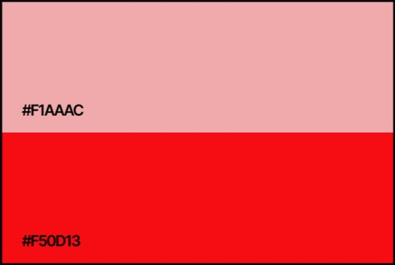
Tons de vermelho: avisos de erro, negação;
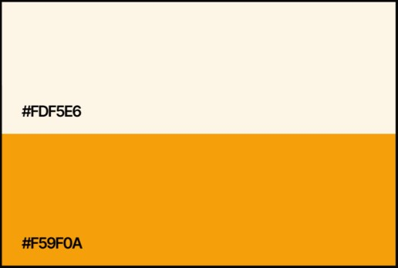
Tons de amarelo: espera, aguardo por informações, revisão de informação;
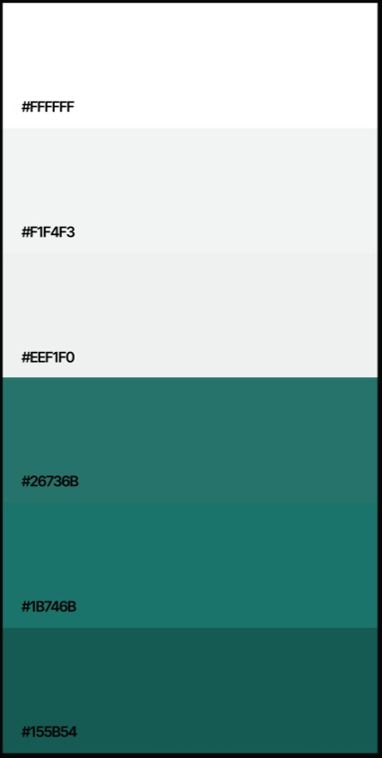
Tons de verde: amigável, confirmação, calma, orgânico;
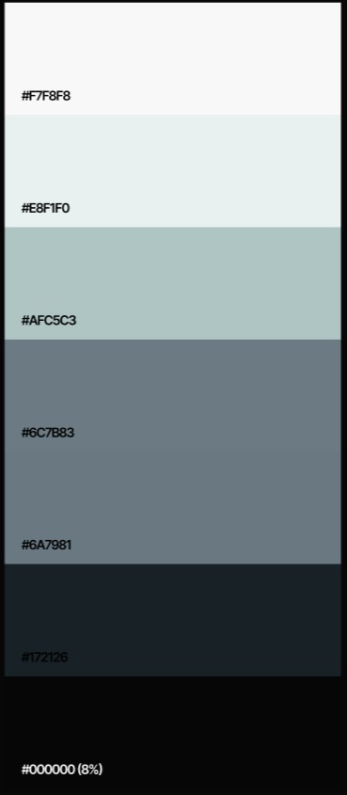
Tons de azul claros e escuro e escuros: detalhes, avisos sem muita importância, neutralidade.

